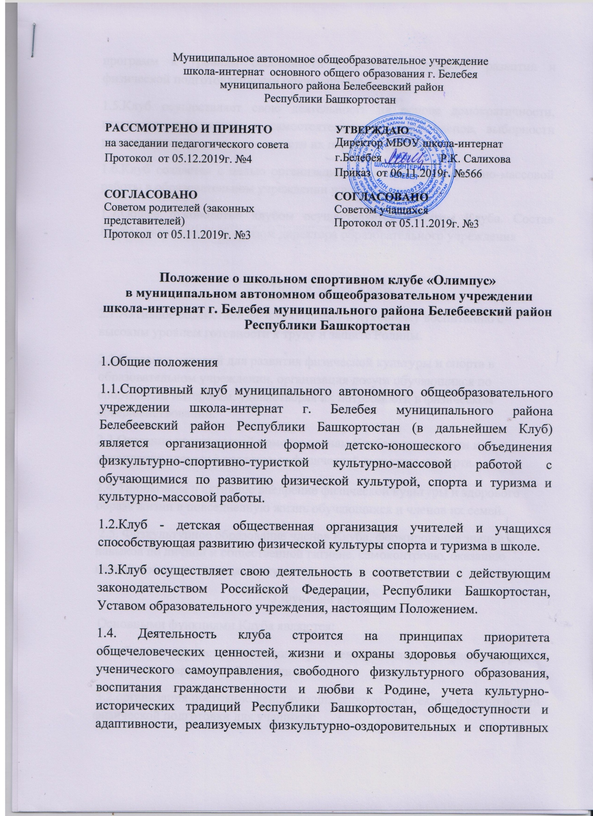

программ к уровням особенности здоровья физического развития и физической подготовленности обучающихся.
1.5.Клуб осуществляет свою деятельность на основе демократичности, гласности, инициативы и самостоятельности своих членов, выборности руководящих органов и отчетности их перед коллективом.
1.6.Клуб создается с целью организации и проведения спортивно-массовой работы в образовательном учреждении в внеурочное время.
1.7.Общее руководство клубом осуществляется Советом Клуба. Состав Клуба утверждается приказом директора образовательного учреждения

2. Цели и задачи Клуба
2.1.Активное содействие физкультурному и духовному воспитанию с высоким уровнем готовности к труду и защите Родины.
2.2.Создание условий для развития физической культуры и спорта в образовательном учреждении, организация досуга обучающихся по спортивным интересам, удовлетворяя их потребности в физическом совершенствовании.
2.3.Оказание практической помощи членам Клуба в сохранении и укреплении здоровья средствами физической культуры и спорта.
2.4. Пропаганда и активное внедрение физической культуры и здорового образа жизни в повседневную жизнь обучающихся и членов их семей.
2.5. Физкультурное образование членов Клуба, формирование знаний и навыков по личной и общественной гигиене, самоконтролю, оказанию первой помощи пострадавшему.
3.Функции клуба
Основными функциями Клуба являются:
3.1.обеспечение систематического проведения внеклассных физкультурно - спортивных мероприятий с учащимися;
3.2.организация постоянно действующих спортивных секций и групп общей физической подготовки для учащихся;
3.3.проведение внутришкольных соревнований, товарищеских спортивных встреч между классами и другими школами;
3.4.организация участия в соревнованиях, проводимых органами управления образования;
3.5.проведение спортивных праздников, показательных выступлений ведущих спортсменов школы, города;
3.6.проведение широкой пропаганды физической культуры и спорта в школе;
3.7.расширение и укрепление материально - технической базы школы (оборудование школьных спортивных сооружений и уход за ними, ремонт спортивного инвентаря);
3.8.формирование сборных команд образовательного учреждения для участия в соревнованиях более высокого ранга (городские, республиканские соревнования).
4. Руководство клубом
4.1. Непосредственное руководство деятельностью клуба осуществляет руководитель клуба, назначенный директором УО.
4.2. Органами самоуправления клуба является общее собрание членов клуба и совет клуба.
4.3. Общее собрание членов клуба созывается по мере необходимости, но не реже одного года в год. Общим собранием членов клуба сроком на 1 год избирается совет клуба из числа членов клуба.
4.4. Совет клуба: - осуществляет прием в члены клуба и исключает из клуба - утверждает план деятельности клуба - вносит предложения о размере средств, необходимых для деятельности клуба - распределяет обязанности между членами клуба, определять их полномочия, организовывать работу клуба
5. Члены клуба, их права и обязанности
5.1. Членами клуба могут быть обучающиеся, воспитанники ОУ, их родители, педагогические работники ОУ, принимающие участие в мероприятиях проводимых клубом.
5.2. Зачисление в клуб проводится по личному заявлению вступающего.
5.3. Члены клуба имеют право: - избирать и быть избранным в совет клуба, принимать участие в мероприятиях, проводимых клубом - пользоваться инвентарем и оборудованием, сооружениями, методическими пособиями - получать консультации, вносить предложения по улучшению работы клуба - участвовать в мероприятиях, выступать на соревнованиях, спартакиадах, праздниках - носить форму, эмблему, значок клуба .
5.4. Члены клуба обязаны:
• Вести здоровый образ жизни, укреплять свое здоровье, регулярно посещать занятия
• Бережно относиться к имуществу и инвентарю
• Показать пример организованности и дисциплинированности на учебных занятиях и принимать участие в физкультурно-спортивных мероприятиях клуба .
• Помогать клубу в проведении массовых мероприятий
• Систематически проходить медицинское освидетельствование, соблюдать личную организацию врачебного контроля .
• Иметь собственную тренировочную форму для занятий
• Беречь имущество
5.5. Клуб может иметь наименование, эмблему, вымпел и другую атрибутику.
5.6. Клуб имеет право:
• Безвозмездно пользоваться и распоряжаться принадлежащим ОУ спортивными сооружениями и оборудованием в свободное от учебы время.
• Награждать грамотами, значками, кубками и поощрять материально спортсменов и руководителей секций.
6. Финансовая деятельность
6.1. Источником финансирования клуба являются:
• Средства, выделяемые ОУ на проведение физкультурно-оздоровительной и спортивной работы;
• Отчисления спонсоров;
• Добровольные поступления от физических и юридических лиц;
• Прочие поступления.
6.2. Директор ОУ определяет штаты и размер должностного оклада руководителя клуба, обслуживающего персонала клуба на основе существующих законодательных актов.
6.3. Контроль за деятельностью клуба осуществляет администрация школы-интерната.
7. Учет и отчетность клуба
7.1. Учет работы клуба ведется в журнале установленной формы по следующим разделам:
• Состав совета, комиссий, педагогических работников, преподавателей;
• Состав занимающихся, расписание занятий, программный материал, посещаемость;
• Проведение физкультурно-спортивных мероприятий и результаты участия в соревнованиях.
8. Прекращение деятельности клуба
8.1. Прекращение деятельности клуба проводиться:
• Решением общего собрания членов клуба по согласованию с администрацией школы.
8.2. Имущество ОУ, выделяемое для деятельности клуба, в дальнейшем использовать для оздоровительной и спортивной работе с учащимися ОУ.

